Redação Científica em Biotecnologia- Professor André Luis Ferraz
Grupo 3: Paula Macêdo Cunha
Rogger Alessandro Mara da Costa
Viviane do Socorro da Costa

AÇÃO INIBITÓRIA DE UM NOVO PEPTÍDEO ANTAGONISTA DE INTEGRINA NA ADESÃO, CRESCIMENTO E MIGRAÇÃO DA LINHAGEM B16F10

RESUMO

As integrinas são proteínas de membrana essenciais para a adesão, invasão e migração celular. Subunidades de integrina tais como α4, α5, α6, αV, β1 e β3 são moléculas de adesão cruciais no processo de metástase e a capacidade de bloquear estas proteínas surge como uma abordagem alternativa para o tratamento de tumores metastáticos. Com base no loop interativo do domínio desintegrina-like da ADAM9 foi desenvolvido in silico o peptídeo cíclico A9s capaz de interagir especificamente com a região MIDAS das integrinas, interrompendo a comunicação entre célula-matriz extracelular. Para avaliar o efeito inibitório do peptídeo A9s na adesão, migração e proliferação celular foi utilizada a linhagem de melanoma murino que é altamente metastática B16F10. Ao testar a adesão dessa linhagem em diferentes proteínas da matriz extracelular as células B16F10 mostraram uma forte adesão à fibronectina. Em ensaios de adesão, o peptídeo A9s foi capaz de inibir 98% da adesão celular da B16F10 em fibronectina na concentração 1μM, exibindo IC₅₀ de 0,2nM. Nos testes de crescimento celular o peptídeo A9s inibiu em até 55% o crescimento das células B16F10 entre 24 e 72h. Ao re-adicionar peptídeo a cada 24h a inibição do crescimento celular alcançou 78%. Os testes de cicatrização mostraram 35% de inibição da proliferação celular em B16F10 tratada com 100nM de A9s em 6h e 12h. Paralelamente, nos testes de migração celular, o peptídeo A9s mostrou uma capacidade de inibir mais de 50% da migração das células B16F10. Além disso, o peptídeo A9s exibiu baixa toxicidade nos ensaios de MTT. Ao avaliar a expressão das subunidades de integrinas foi possível observar uma alteração da expressão de α5, porém não houve alteração na expressão das subunidades α4, α6, αV, β1 e β3. Todos os resultados obtidos corroboram que o peptídeo A9s é capaz de interferir na adesão e migração das células B16F10, tendo a qualidade de um antagonista de integrina em baixas concentrações (nM), sem toxicidade celular aparente e sem afetar a expressão de integrinas. Estes resultados sugerem uma possível função anti-metastática para este peptídeo cíclico específico.

Palavras-chave: Integrinas, Peptídeo cíclico, Metástase, B16F10

INTRODUÇÃO

As integrinas são glicoproteínas transmembranares heterodiméricas pertencentes ao grupo das moléculas de adesão celular [1]. Elas estão presentes nas superfícies de praticamente todos os tipos de células de vertebrados [2], e medeiam a adesão entre células e entre células e matriz extracelular (MEC) [2,3]. Por promover a adesão celular, as integrinas estão envolvidas em uma ampla gama de processos fisiológicos e patológicos como o desenvolvimento embrionário, processos imunológicos e processos relacionado com a oncogênese [4].
Diferentes integrinas como a αVβ3, αVβ5, α5β1, α6β4, α4β1 e αVβ6 estão presentes na superfície de células tumorais e tem impacto importante na sobrevivência destas células em locais específicos, promovendo um fenótipo metastático e invasivo para as células cancerígenas [4,5]. A integrina αVβ3, por exemplo, está envolvida em diversas etapas da cascata metastática de células neoplásicas de mama, próstata e melanomas invasivos [6].
A habilidade de bloquear a capacidade invasiva e migratória de células tumorais oferece uma nova abordagem no tratamento de pacientes com câncer [7], pois muitos pacientes não exibem resposta adequada aos tratamento convencionais de quimioterapia, radioterapia e medicamentos [8]. Peptídeos antagonistas de integrinas tais como o cilengitide [9], ATN-161 [10] e PHSCNK [11] já se mostraram aptos como agentes terapêuticos no tratamento de câncer e do processo metastático [12].
Peptídeos possuem muitas vantagens para uso em terapias, tais como tamanho pequeno, facilidade de síntese, de modificação estrutural, biocompatibilidade [13,14] e especificidade com baixa toxicidade [15]. A forma cíclica de peptídeos confere restrição conformacional e, se a estrutura formada for semelhante à conformação bioativa, ocorre aumento da afinidade e da seletividade [6]. A obtenção de peptídeos cíclicos trouxe grandes contribuições para a observação da seletividade dos antagonistas de integrinas. O caso clínico mais eficiente atualmente é o do peptídeo cíclico Cilengitide que inibe as integrinas αVβ3 e αVβ5 em glioblastoma [5,16].
As desintegrinas de veneno de serpente são um tipo de inibidor natural da interação entre integrina-ligante [17,18]. As desintegrinas apresentam homologia com a proteína humana ADAM (proteína desintegrina e metaloprotease) [19] a qual possui uma região de interação em forma de loop, capaz de reconhecer integrinas [20,21]. Sendo este loop um local de interesse para o desenho de inibidores sintéticos de integrinas.
No presente trabalho o loop interativo do domínio desintegrina-like da proteína ADAM9 foi empregada como template para o desenvolvimento in silico do peptídeo cíclico A9s [22]. Resultado do crosslink de cisteínas, o peptídeo A9s foi desenhado para interagir com as integrinas αVβ3 e α4β1 que estão associadas aos processos de adesão e movimentação celular. Por possuir especificidade de ligação às integrinas o peptídeo A9s foi capaz de se ligar à região MIDAS (Metal Ion-Dependent Adhesion Site), das integrinas e interferir na comunicação entre as células B16F10 de melanoma murino e a matriz extracelular no presente trabalho, se mostrando um forte modulador negativo de processos relacionados à cascata metastática.

MATERIAIS E MÉTODOS

Manutenção da cultura de células de melanoma murino B16F10 celular
Para o presente trabalho foram utilizadas células da linhagem de melanoma murino B16F10 (American type culture coletion – ATCC rockville), cultivadas em meio DMEM/F-12 (Dulbecco’s Modifield Eagle’s Medium Nutrient Mixture F-12 HAM – GIBCO) suplementado com 10% de soro fetal bovino (SFB - GIBCO) e 0,1% de gentamicina. As culturas foram mantidas em estufa a 37ºC e 5% de CO₂. A renovação do meio de cultura foi realizada a cada 48 horas e o repique a cada 4 dias.

Obtenção do peptídeo cíclico A9s
O peptídeo cíclico A9s resultou de um crosslink de cisteínas (Cys₄₇₃ e Cys₄₈₆) a partir da proteína humana ADAM9 (UNIPROT A0AVL1), com a Cys-Ala₄₈₀ modificada para melhor reconhecer as integrinas α4β1 e αVβ3, mas mantendo a estrutura interna do loop interativo do domínio desintegrina-like [22]. Este peptídeo foi desenvolvido in sílico em experimentos de docking molecular e posteriormente sintetizados com 15 aminoácidos e 98% de pureza (GeneScript, USA).

Inibição da adesão celular de células de melanoma murino B16F10
Inicialmente foi realizado um teste de adesão celular da linhagem B16F10 frente a diferentes tipos de matrizes extracelulares. Sendo utilizadas três diferentes proteínas de mamífero na concentração de 5μg/mL, a fibronectina (Sigma – Aldrich), a laminina (Sigma – Aldrich) e o colágeno.
O teste de adesão celular foi realizado de acordo com o protocolo de Qian [1] com adaptações. Em placas de 96 poços foi adicionado 100μL de matriz extracelular diluída em PBS estéril em uma concentração de 5μg/mL estas foram mantidas overnight a 4ºC para decantar e aderir ao fundo do poço. As células B16F10 foram plaqueadas na concentração de 1x10⁵ por poço sobre matriz com meio DMEM-F12 e deixadas por 2h em estufa (37ºC + 5% CO₂). Posteriormente, os poços foram lavados com 100uL do tampão PBS (1mM) para retirar as células não aderidas. As células que permaneceram aderidas foram fixadas com glutaraldeído (sigma) 5% por 30min. Em seguida as células fixadas foram novamente lavadas com 100ul de PBS duas vezes. O material aderido às placas foi corado com cristal violeta (Vetec) 0,1% por 45min seguido de 3 lavagens com tampão PBS. O material corado foi então diluído com 100uL de ácido acético 10% por 5min. A absorbância foi medida a 570nm em um leitor de microplaca (Gene5 Microplate Data Collection and Analisys). Para cada modelo experimental foram feitas repetições em octoplicata.
Para avaliar a inibição do peptídeo na adesão, o A9s foi adicionado em conjunto às células plaqueadas na matriz de fibronectina em diferentes concentrações (0,01nM a 1000nM). Um experimento controle empregou EDTA (ácido etilenodiamino tetra-acético) na concentração de 50 µM substituindo a adição do peptídeo A9s. Nesta condição experimental o EDTA deve inibir a adesão das células de B16F10 à matriz de fibronectina [23], indicando o menor nível de adesão das células de B16F10 à matriz proteica. Um segundo experimento controle empregou o cultivo de células de B16F10 aderidas a fibronectina sem a adição de A9s indicando o maior nível de adesão celular.
Para aquisição da curva de IC50 foi feita a média dos valores de adesão obtidos no controle negativo (28%), para determinar apenas a inibição das interações iônicas este valor foi subtraído dos valores obtidos para as demais concentrações.

Teste de crescimento celular
O ensaio de crescimento celular foi feito baseado no protocolo de Burke [24]. As células B16F10 (1x10⁵ por poço) foram plaqueadas em placas de 96 poços em fibronectina juntamente com o peptídeo A9s nas concentrações de 0,1nM e 100nM no tempo inicial. A absorbância das células aderidas foi medida a 570nm em diferentes tempos (6h, 12h, 24h, 30h, 48h e 72h). Em outra placa experimental o peptídeo A9s foi re-adicionado aos cultivos a cada 24 horas. Para isto o líquido foi aspirado delicadamente de cada poço, para não desprender as células aderidas, e em seguida foi adicionado meio de cultivo novo (DMEM-F12 suplementado com 10% de SFB e 0,1% de antibiótico) e o peptídeo A9s nas diferentes concentrações.

Teste de viabilidade celular (método MTT)
A toxicidade do peptídeo A9s foi determinada através do ensaio de MTT desenvolvido por Mosmann [25]. As células foram plaqueadas (1x10⁵ por poço) juntamente com o peptídeo A9s nas diferentes concentrações (0,01 a 1000nM) por 72 horas. Também foi realizado o experimento adicionando mais peptídeo (0,01 a 1000nM) A9s a cada 24 horas.

Ensaios de proliferação e migração celular
Os testes de proliferação e migração celular foram fundamentados no teste de wound healing [26] com algumas modificações. Para este ensaio 1,5x10⁵ células B16F10 foram plaqueadas por poço em placas de 24 poços previamente incubadas overnight a 4ºC com fibronectina (5μg/mL). Após atingir monocamada esta foi riscada com uma ponteira estéril (200ul). Foi então adicionado meio DMEM-F12 com 5% de SFB juntamente com o peptídeo A9s em diferentes concentrações (0,1nM e 100nM). Em diferentes tempos essa placa foi visualizada em microscópio óptico invertido, em um aumento de 5x utilizando o programa AxionVision 4.8 (Zeiss). Foram fotografados três pontos diferentes do corte a fim de observar se ocorreu proliferação e migração celular para o interior do corte. A contabilização das células foi feita utilizando o software ImageJ.
O ensaio de migração foi feito da mesma forma que o ensaio de proliferação, porém para o ensaio de migração celular foi necessário subtrair o componente de proliferação celular, para isto utilizamos o protocolo de Chen [27]. Nesse ensaio foi adicionada Mitomicina C (Sigma – Aldrich) em uma concentração de 5μg/mL em um tempo de 10-20 minutos antes da raspagem da monocamada. A Mitomicina C inibe a síntese de DNA e replicação celular, possibilitando analisar apenas a migração das células para o corte [28].

Análise quantitativa da expressão de integrinas por PCR em tempo real

Foram usadas células da linhagem B16F10 plaqueadas sobre fibronectina 5µg/mL em placas de 24 poços por 6 e 24h com e sem adição de peptídeo. O RNA foi extraído usando o kit NucleoSpin RNAII (Macherey-Nagel) e posteriormente o cDNA foi sintetizado com o kit Revert-Aid First Strand cDNA Synthesis (Thermo Scientific) de acordo com os protocolos dos fabricantes. Para verificar a expressão das subunidades de integrinas o qPCR foi montado utilizando primers específicos de integrinas provenientes do kit comercial Integrin signaling array (GenOne).
Os experimentos de qPCR foram realizados no StepOne Plus Cycler (Applied Biosytems) em placas de 96 poços seladas com adesivos óticos. Cada reação foi feita de acordo com o fabricante (GenOne) com as seguintes alterações: a incubação inicial foi feita a 95ºC por 10min seguido de 45 ciclos de 95ºC por 15s e 58ºC por 45s. Não houveram alterações nos demais ciclos de amplificação. Os resultados foram analisados pelo StepOne v2.1 (Applied Biosystems) e as reações foram normalizadas com a expressão de GAPDH usando ΔΔCt (Comparative cycle threshold method).

Análises estatísticas realizadas

Os resultados obtidos nos experimentos de biologia celular foram analisados por meio de one-way ANOVA seguido do teste de Tukey utilizando o programa GraphPadPrism5. Já as análises estatísticas do qPCR foram determinadas por two-way ANOVA seguido de teste de Bonferroni para comparar os diferentes grupos e condições. O valor mínimo de significância aceito para todos os testes foi o de p≤0,05

RESULTADOS

Interação de células de melanoma murino B16F10 com proteínas da matriz extracelular
Primeiramente utilizamos três diferentes proteínas humanas como modelo de matriz extracelular e avaliamos a afinidade de B16F10 em aderir a essas diferentes proteínas. A adesão de B16F10 em laminina foi de apenas 26% e em colágeno de 35% quando comparado com a adesão de B16F10 à fibronectina (Figura 1). Devido a alta afinidade desta linhagem com a matriz extracelular fibronectina, esta foi utilizada em todos os experimentos.
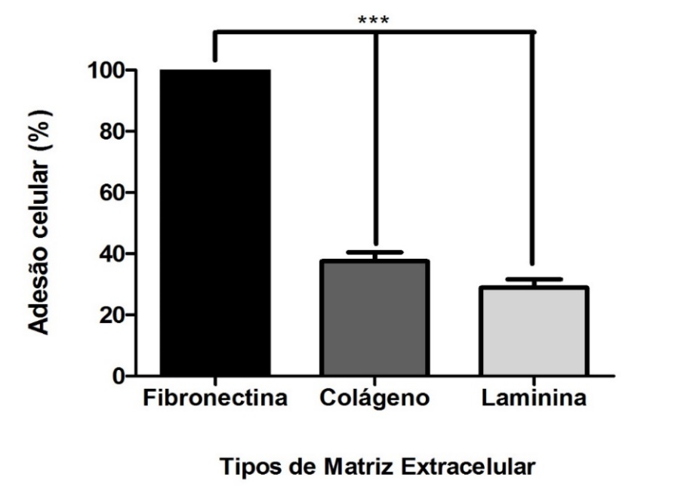
Figura 1: Porcentagem de adesão das células B16F10 em diferentes matrizes extracelulares, obtida no teste de adesão celular. Cada barra mostra a média ± desvio padrão de três experimentos diferentes que foram realizados em octoplicata. O *** indica p <0,001 e é comparado com o controle (fibronectina).

Ação do A9s e EDTA na adesão celular da linhagem B16F10
Ao adicionar o peptídeo A9s às células B16F10, percebeu-se uma inibição dose-dependente da adesão celular, sendo a maior taxa de inibição da adesão de 68% quando adicionado 1000nM de A9s (Figura 2).
O EDTA (50uM) foi empregado como um inibidor de referência para avaliar os níveis mínimos de adesão das células B16F10 à matriz de fibronectina referente às integrinas [29]. Nas condições do ensaio, o EDTA promoveu 72% de inibição da adesão das células B16F10 em fibronectina, isso ocorre pois o EDTA é um quelante de íons [30], sendo assim ele seria capaz de sequestrar os íons da região MIDAS das integrinas [31,32]. Como a interação entre integrinas e proteínas da matriz possuem interações dependentes de íons bivalentes, os 28% de adesão celular que permaneceram após a adição de EDTA foram mediados por interações com outras moléculas de adesão que não as integrinas. Podemos então afirmar que as integrinas foram responsáveis por aproximadamente 70% das interações da linhagem B16F10 com as moléculas da matriz extracelular de fibronectina.
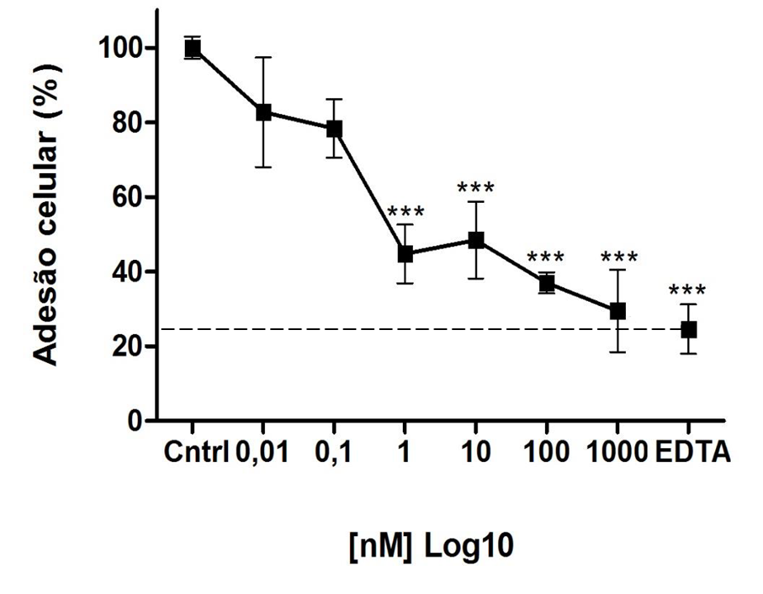
Figura 2: Ação inibitória do peptídeo A9s na adesão celular da linhagem B16F10 ao substrato fibronectina. Ensaio de adesão celular utilizando o peptídeo A9s em diferentes concentrações. Cada valor representa a média ± desvio padrão de três experimentos diferentes que foram realizados em octoplicata. O *** indica p <0,001 e está relacionado ao controle.

As células que continuaram aderidas na presença de EDTA 50mM podem ter sua adesão atribuída à interações independentes de cátions bivalentes [33]. Desta forma, o nível basal de adesão celular de 28% detectado na presença de EDTA foi subtraído de todos os demais dados detectados de adesão celular. Os dados obtidos são mostrados na Figura 3 e foram ajustados a um modelo de curva de regressão não linear para calcular IC₅₀ de acordo com [34].
Ao analisar o percentual de adesão celular da linhagem B16F10 quando tratada com diferentes concentrações do peptídeo A9s foi possível calcular o valor da concentração de inibição média, onde foi obtido um valor de IC₅₀ de 0,2nM (Figura 3). O percentual de inibição da adesão celular dependente de cátions bivalentes alcançou em torno de 98% na concentração de 500nM.

Figura 3: IC₅₀ de B16F10 com peptídeo A9s. Curva de resposta dose-dependente referente ao A tratamento de células B16F10, com peptídeo A9s no teste de adesão celular. O valor de IC₅₀ foi obtido com o programa GraphPad Prism5 a partir do cálculo de regressão não linear. Cada valor representa a média ± desvio padrão de três experimentos diferentes que foram realizados em octoplicata. O *** indica p <0,001 em relação ao controle. Para determinar apenas a inibição de interações iônicas foi subtraído a média (28%) da adesão não dependente de integrinas.

A9s é capaz de inibir o crescimento de B16F10
Para o ensaio de crescimento foram feitas três condições experimentais: (i) condição controle: linhagem B16F10 aderida à fibronectina sem adição de A9s; (ii) condição de tratamento 1: B16F10 adicionada junto com o peptídeo A9s (0,1nM e 100nM) no início do experimento; e (iii) condição de tratamento 2: onde foi adicionado o peptídeo A9s (0,1nM e 100nM) no início do experimento e novamente nos tempos de 24h e 48h.
O tratamento 1 realizado com 0,1nM e 100nM de A9s mostrou redução do crescimento celular de B16F10 até o tempo de 30h, com inibição máxima de aproximadamente 53% em 24h (Figura 4A e 4B). Nos tempos de 48h e 72h não houve diferença estatística entre o controle e a condição de tratamento 1.
Ao adicionar mais peptídeo a cada 24h a inibição do A9s na concentração de 0,1nM alcançou 55% de redução do crescimento celular em 24h e se manteve em 40% até 72h (Figura 4A). Ao usar 100nM de A9s o potencial de inibição de crescimento chegou a 73% entre os tempos de 24-72h (Figura 4B).
Figura 4: Crescimento celular de B16F10 aderida a fibronectina sob tratamento com diferentes concentrações do peptídeo A9s durante 72h. Foram realizadas duas condições de tratamento com A9s e comparado ao controle (B16F10 sem A9s). A- Crescimento celular de B16F10 na condição controle (i) e em condições de tratamento com A9s a 0,1nM apenas no tempo de 0h (ii) e também com re-adição de A9s a 0,1nM a cada 24h (iii); B- Crescimento celular de B16F10 na condição controle (i) e em condições de tratamento com A9s a 100nM apenas no tempo de 0h (ii) e também com re-adição de A9s a 100nM a cada 24h (iii). Cada valor representa a média ± desvio padrão de dois experimentos que foram realizados em sextuplicata. O ** e *** indicam p<0,01 e p<0,001, respectivamente, em relação ao controle.

Viabilidade de B16F10 frente ao tratamento com o peptídeo A9s
No ensaio de viabilidade celular foi observado que as células B16F10 retornaram normalmente seu padrão de crescimento sem apresentar toxicidade aparente do A9s nas concentrações utilizadas no ensaio (Figura 5). Na condição de tratamento das células B16F10 onde foi adicionado mais peptídeo A9s a cada 24 horas observou-se diferença estatística significativa na porcentagem de viabilidade celular. A re-adição de A9s reduziu em até 62% a viabilidade celular de B16F10 na concentração de 0,1nM (Figura 5). Porém, este valor de redução deve estar associado ao fato de que o crescimento celular é inibido em maior porcentagem ao adicionarmos mais peptídeo a cada 24h. Não houve o efeito de diminuição da viabilidade ao re-adicionar 100nM e 1000nM de peptídeo. Como o peptídeo A9s possui tamanho pequeno este fato pode ocorrer pois seria mais fácil reconhecer o peptídeo em altas concentrações [14] sendo possível a degradação intracelular desse peptídeo de apenas 15 aminoácidos.
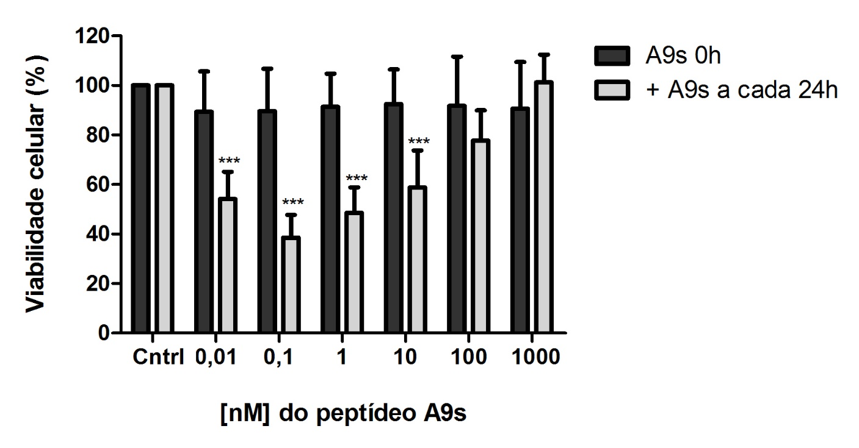
Figura 5: Viabilidade celular de B16F10 aderida a fibronectina sobre tratamento com diferentes concentrações de A9s. Foram realizadas duas condições de tratamentos. (i) O peptídeo A9s foi adicionado somente no tempo de 0h. (ii) O peptídeo foi re-adicionado a cada 24h nas diferentes concentrações de A9s. O ensaio foi realizado até 72h e a viabilidade celular foi mensurada na absorbância de 570nm. Cada valor representa a média ± desvio padrão de dois experimentos que foram realizados em sextuplicata. O *** indica p<0,001 é em relação a condição de tratamento (i).

Efeito da interação de A9s na proliferação e migração celular da linhagem B16F10 em fibronectina
O ensaio de proliferação e migração celular foi realizado com base no ensaio de cicatrização celular, que mede a adesão, proliferação e migração de células em uma lesão feita na monocamada celular.
As curvas foram calculadas a partir da obtenção de fotos de diferentes pontos da lesão na monocamada nos diferentes tempos. Nas imagens (Figura 6 A e B) foi possível observar que no processo de proliferação (Figura 6A) não houve uma diferença de fechamento da monocamada muito significativa enquanto o processo de inibição da migração é visível (Figura 6B).
No ensaio de proliferação celular quando adicionado 0,1nM e 100nM de A9s às células B16F10 houve, respectivamente, uma redução de 35% (6h) e 37% (12h) da proliferação celular quando comparado ao controle (figura 6C). O retardo da migração celular ocorreu nos tempos de 6 até 48h, quando a linhagem B16F10 foi tratada com o peptídeo A9s na concentração de 100nM inibindo até 55% da migração celular (Figura 6D). Já na concentração de 0,1nM a capacidade de inibição da migração celular foi de 56% em 6h.

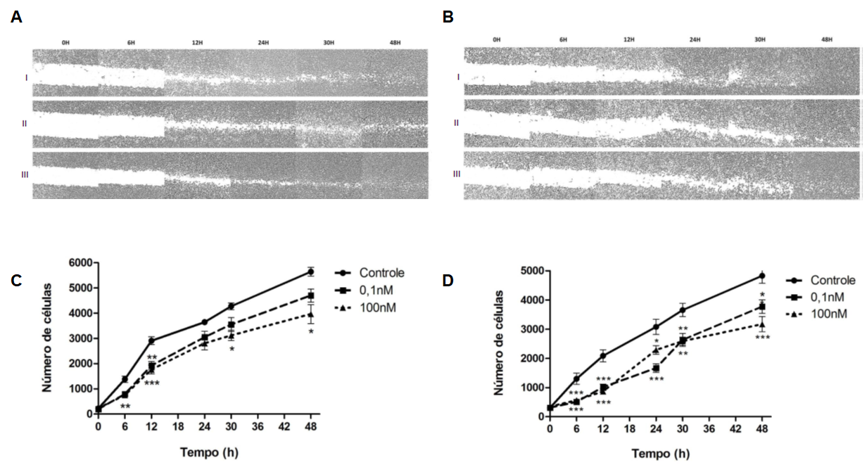
Figura 6: A e B representam respectivamente, as imagens obtivas nos ensaios de proliferação e migração através de microscopia de contraste de fase com um aumento de 5x, sendo I- Controle (B16F10 aderida na matriz extracelular); II- Tratamento 1 (B16F10 aderida a matriz extracelular com adição de A9s na concentração de 0,1nM). III- Tratamento 2 (B16F10 aderida a matriz extracelular com adição de A9s na concentração de 100nM).C. Teste de proliferação celular com quantificação do número de células que proliferaram para o interior da lesão na monocamada; D. Teste de migração celular com quantificação do número de células B16F10 que migraram, sem a interferência do processo de proliferação, para o interior da lesão na monocamada. Os ensaios C e D foram efetuados nos intervalos de tempos de 0, 6, 12, 24, 30 e 48h, frente a diferentes concentrações do peptídeo A9s. Cada valor representa a média ± desvio padrão de dois experimentos que foram realizados em sextuplicata. O * e ** indicam p<0,05 e p<0,01 em relação ao controle.

Expressão das subunidades de integrinas em tempo real

Para avaliar se o peptídeo interfere na expressão de integrinas nós fizemos um qPCR usando o Integrin Signalling Array primers (GenOne). Em condições normais de cultura a linhagem B16F10 expressou as subunidades α5, α6, α4, αv, β1 e β3 de integrinas, conhecidas por mediar os processos de adesão e migração celular (Figura suplementar). Quando essas células aderidas à fibronectina foram plaqueadas por 6h junto ao peptídeo A9s na concentração de 100nM, houve um aumento significativo na expressão de α5, esse aumento permaneceu até 24h. Já as subunidades conhecidas por serem o alvo do peptídeo A9s (α4β1 e αvβ3) não apresentaram alteração na expressão das subunidades de integrinas (Figura 7).
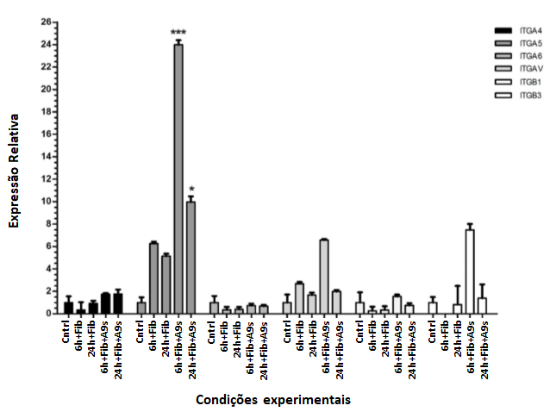

Figura 7: Expressão dos genes das subunidades de integrinas em melanoma da linhagem B16F10 sob condições normais de cultura (Ctrl), cultivados sobre fibronectina por 6hs (6h+fib), cultivados sobre fibronectina por 24hs (24h+fib), cultivados sobre fibronectina e tratados com 100nM A9s por 6hs (6h+fib+A9a) e cultivados sobre fibronectina e tratados com 100nM A9s por 24hs (24h+fib+A9a). Os valores representam média±desvio padrão de 3 repetições, cada um com 3 replicatas (n=9). A quantificação relativa foi estimada pela equação RQ=2-ΔΔCT. As barras representam o desvio padrão e asteriscos (*) mostram a significância estatística (*p<0,05; ***p<0,001; n=9).

DISCUSSÃO
No presente trabalho demonstramos a capacidade de um novo peptídeo cíclico, A9s, desenhado para interagir com as integrinas α4β1 e αVβ3, em inibir processos celulares in vitro que estão diretamente relacionados com o sucesso da disseminação de células tumorais para órgãos distantes [1,35]. Obtendo resultados positivos para a modulação negativa da adesão, crescimento, migração e proliferação celular em melanoma.
O peptídeo cíclico A9s se mostrou capaz de inibir, de forma dose-dependente, a adesão das células B16F10 em concentrações extremamente baixas, atuando satisfatoriamente em concentrações na escala de µM até pM, inibindo em até 98% a interação iônica entre integrina e fibronectina. Outros estudos também mostram peptídeos capazes de inibir o processo de adesão [11,36,37]. Como exemplo o 1a-RGD que inibe 50% da adesão em uma concentração de 20uM [38], porém esta concentração é 20 vezes maior que a concentração máxima utilizada no presente estudo e 200.000 vezes maior do que o IC₅₀ do peptídeo A9s (0,2nM).
Essa ruptura da interação integrina-fibronectina é possível uma vez que o peptídeo desenhado in silico é capaz de interagir diretamente na região MIDAS que se localiza na interface da subunidade αβ das integrinas [22,39].
Ao serem tratadas com o peptídeo A9s, foi observada uma redução de mais de 50% do crescimento e da migração celular do melanoma murino e esta inibição durou quase todo tempo de experimentação. Com um valor semelhante de inibição de migração, o 1a-RGD inibe 40-50% da migração em 12h para glioblastoma [38], porém estes peptídeos não mostraram uma inibição contínua como a do A9s. Contudo, o A9s apresentou baixa redução da proliferação de B16F10, mostrando que o peptídeo impede a interação entre B16F10-Fibronectina mas, uma vez aderidas, as células não têm sua proliferação celular em contínua redução.
Ao se adicionar mais peptídeo A9s a cada 24h nos testes de crescimento e viabilidade celular, a ação do peptídeo foi potencializada. Inferimos com esses resultados que o tempo de ação do peptídeo ocorre dentro das primeiras 24h de tratamento, após esse período o peptídeo provavelmente é degradado intra ou extracelularmente, sendo metabolizado pelas células.
Outros antagonistas específicos para diferentes integrinas também possuem capacidade de inibição nos processos celulares, como os analisados no presente estudo. A descrição mais bem-sucedida de antagonistas de integrinas é o do peptídeo cíclico cilengitide, em fase III de testes clínicos? laboratoriais? com cobaias?. Este antagonista possui uma capacidade máxima inibitória de adesão e proliferação celular de apenas 40%, com valor de IC₅₀ de 79nM [9,40]. Embora apresente valores modestos de atividade antitumoral, este peptídeo está sendo utilizado em conjunto com a radioterapia para inibir a proliferação do tumor [16]. No entanto, estudos tem suscitado preocupação sobre o uso de cilengitide em glioblastoma [41], pois em determinadas condições experimentais e em concentrações nM este peptídeo pode promover a angiogênese ao invés de inibi-la.
Os experimentos de qPCR utilizando cDNA de B16F10 incubada com A9s demonstraram que o peptídeo cíclico não interferiu na expressão das subunidades de integrinas α4, αV, β3 e β1. Logo, os efeitos desse peptídeo na adesão, migração e proliferação de B16F10 não podem ser explicados pelo consequente efeito do antagonista sobre a expressão dessas subunidades de integrinas. Então, como esperado, sugere-se que a interação do A9s com as integrinas seja de forma mecânica. Esses resultados demonstram a especificidade do peptídeo em modular a interação da matriz extracelular com as subunidades β1 e β3 de integrinas, presente na maioria dos cânceres capazes de sofrer metástase [42].
Entretanto, foi observado que o peptídeo cíclico A9s aumenta a expressão da subunidade de integrina α5, a qual não é o alvo original para o antagonista proposto. Especula-se que a interação mecânica do peptídeo cíclico A9s com as outras integrinas possa interferir com vias de sinalização, como observado em outros estudos que propõem antagonistas de integrinas [38,43], modificando a expressão de algumas proteínas. Contudo, não é possível determinar neste momento se este é realmente o caso ou qual via de sinalização o peptídeo cíclico A9s pode ter afetado.
Concluímos por fim que este estudo mostra um novo peptídeo cíclico com apenas 15 aminoácidos capaz de inibir a adesão, crescimento, proliferação e migração de células da linhagem B16F10 sem afetar a viabilidade celular. Ao interagir com as integrinas α4β1 e αvβ3 sem alterar sua expressão, o peptídeo A9s se mostra um potente agente terapêutico. Sendo capaz de inibir processos relacionados com a cascata metastática em concentrações extremamente baixas, o A9s pode se tornar um modelo para o desenvolvimento de outros peptídeos cíclicos para outras integrinas.

REFERENCIAS BIBLIOGRAFICAS

[1] F. Qian, Z.-C. Zhang, X.-F. Wu, Y.-P. Li, Q. Xu, Interaction between integrin α5 and fibronectin is required for metastasis of B16F10 melanoma cells, Biochem. Biophys. Res. Commun. 333 (2005) 1269–1275. doi:10.1016/j.bbrc.2005.06.039.
[2] G. Karp, Cell and Molecular Biology: Concepts and Experiments, 7ª, Wiley, 2013.
[3] A. Huttenlocher, A.R. Horwitz, Integrins in Cell Migration, Cold Spring Harb. Perspect. Biol. 3 (2011) 50–74. doi:10.1101/cshperspect.a005074.
[4] L. Seguin, J.S. Desgrosellier, S.M. Weis, D.A. Cheresh, Integrins and cancer: Regulators of cancer stemness, metastasis, and drug resistance, Trends Cell Biol. 25 (2015) 234–240. doi:10.1016/j.tcb.2014.12.006.
[5] J.S. Desgrosellier, D. a Cheresh, Integrins in cancer: biological implications and therapeutic opportunities, Nat Rev Cancer. 10 (2010) 9–22. doi:10.1038/nrc2748\rnrc2748 [pii].
[6] T. Horta, A.P. Butera, D. Henriques, S. Leal, R.J. Alves, T.H.Á. Da Silva, A.P. Butera, D.H.S. Leal, R.J. Alves, Agentes antitumorais inibidores da angiogênese: modelos farmacofóricos para inibidores da integrina <FONT FACE=Symbol>anb</FONT>3, Rev. Bras. Ciências Farm. 43 (2007) 1–17. doi:10.1590/S1516-93322007000100002.
[7] J.D. Hood, D.A. Cheresh, Role of Integrins in Cell Invasion and Migration, Nat. Rev. Cancer. 2 (2002) 91–100. doi:10.1038/nrc727.
[8] K.D. Miller, R.L. Siegel, C.C. Lin, A.B. Mariotto, J.L. Kramer, J.H. Rowland, K.D. Stein, R. Alteri, A. Jemal, Cancer treatment and survivorship statistics, 2016., CA. Cancer J. Clin. 66 (2016) 271–89. doi:10.3322/caac.21349.
[9] S. Loges, M. Butzal, J. Otten, M. Schweizer, U. Fischer, C. Bokemeyer, D.K. Hossfeld, G. Schuch, W. Fiedler, Cilengitide inhibits proliferation and differentiation of human endothelial progenitor cells in vitro, Biochem. Biophys. Res. Commun. 357 (2007) 1016–1020. doi:10.1016/j.bbrc.2007.04.060.
[10] O. Stoeltzing, W. Liu, N. Reinmuth, F. Fan, G.C. Parry, A. a. Parikh, M.F. McCarty, C.D. Bucana, A.P. Mazar, L.M. Ellis, Inhibition of integrin α5β1 function with a small peptide (ATN-161) plus continuous 5-fu infusion reduces colorectal liver metastases and improves survival in mice, Int. J. Cancer. 104 (2003) 496–503. doi:10.1002/ijc.10958.
[11] W. Dai, T. Yang, Y. Wang, X. Wang, J. Wang, X. Zhang, Q. Zhang, Peptide PHSCNK as an integrin α5β1 antagonist targets stealth liposomes to integrin-overexpressing melanoma., Nanomedicine. 8 (2012) 1152–61. doi:10.1016/j.nano.2012.01.003.
[12] J. Thundimadathil, Cancer Treatment Using Peptides: Current Therapies and Future Prospects, J. Amino Acids. 2012 (2012) 1–13. doi:10.1155/2012/967347.
[13] C. Borghouts, C. Kunz, B. Groner, Current strategies for the development of peptide-based anti-cancer therapeutics, J. Pept. Sci. 11 (2005) 713–726. doi:10.1002/psc.717.
[14] Ann M. Thayer, Improving Peptides: Small firms develop better peptide drug candidates to expand this pharmaceutical class and attract big pharma partners, Chem. Eng. News. 89 (2011) 13–20.
[15] T.A. Knappe, F. Manzenrieder, C. Mas-Moruno, U. Linne, F. Sasse, H. Kessler, X. Xie, M.A. Marahiel, Introducing lasso peptides as molecular scaffolds for drug design: Engineering of an integrin antagonist, Angew. Chemie - Int. Ed. 50 (2011) 8714–8717. doi:10.1002/anie.201102190.
[16] R. Stupp, M.E. Hegi, T. Gorlia, S.C. Erridge, J. Perry, Y.-K. Hong, K.D. Aldape, B. Lhermitte, T. Pietsch, D. Grujicic, J.P. Steinbach, W. Wick, R. Tarnawski, D.-H. Nam, P. Hau, A. Weyerbrock, M.J.B. Taphoorn, C.-C. Shen, N. Rao, L. Thurzo, U. Herrlinger, T. Gupta, R.-D. Kortmann, K. Adamska, C. McBain, A. a Brandes, J.C. Tonn, O. Schnell, T. Wiegel, C.-Y. Kim, L.B. Nabors, D. a Reardon, M.J. van den Bent, C. Hicking, A. Markivskyy, M. Picard, M. Weller, Cilengitide combined with standard treatment for patients with newly diagnosed glioblastoma with methylated MGMT promoter (CENTRIC EORTC 26071-22072 study): a multicentre, randomised, open-label, phase 3 trial, Lancet Oncol. 15 (2014) 1100–1108. doi:10.1016/S1470-2045(14)70379-1.
[17] M. Pfaff, K. Tangemann, B. Müller, M. Gurrath, G. Müller, H. Kessler, R. Timpl, J. Engel, Selective recognition of cyclic RGD peptides of NMR defined conformation by alpha IIb beta 3, alpha V beta 3, and alpha 5 beta 1 integrins., J. Biol. Chem. 269 (1994) 20233–20238.
[18] R. Thangam, P. Gunasekaran, K. Kaveri, G. Sridevi, S. Sundarraj, M. Paulpandi, S. Kannan, A novel disintegrin protein from Naja naja venom induces cytotoxicity and apoptosis in human cancer cell lines in vitro, Process Biochem. 47 (2012) 1243–1249. doi:10.1016/j.procbio.2012.04.020.
[19] A.L. Stone, M. Kroeger, Q.X.A. Sang, Structure-function analysis of the ADAM family of disintegrin-like and metalloproteinase-containing proteins (review), J. Protein Chem. 18 (1999) 447–465. doi:10.1023/A:1020692710029.
[20] D. Nath, P.M. Slocombe, A. Webster, P.E. Stephens, A.J. Docherty, G. Murphy, Meltrin gamma(ADAM-9) mediates cellular adhesion through alpha(6)beta(1 )integrin, leading to a marked induction of fibroblast cell motility., J. Cell Sci. 113 ( Pt 1 (2000) 2319–28. http://www.ncbi.nlm.nih.gov/pubmed/10825303.
[21] D.F. Seals, S.A. Courtneidge, The ADAMs family of metalloproteases : multidomain proteins with multiple functions, Genes Dev. 17 (2003) 7–30. doi:10.1101/gad.1039703.GENES.
[22] J.H. Fernandez, C. a. Silva, M.T. Assakura, A.C.M. Camargo, S.M.T. Serrano, Molecular cloning, functional expression, and molecular modeling of bothrostatin, a new highly active disintegrin from Bothrops jararaca venom, Biochem. Biophys. Res. Commun. 329 (2005) 457–464. doi:10.1016/j.bbrc.2005.01.148.
[23] W.S. Argraves, K. Dickerson, W.H. Burgess, E. Ruoslahti, Fibulin, a novel protein that interacts with the fibronectin receptor β subunit cytoplasmic domain, Cell. 58 (1989) 623–629. doi:10.1016/0092-8674(89)90097-4.
[24] L.P. Burke, C.A. Kukoly, Statins induce lethal effects in acute myeloblastic lymphoma cells within 72 hours, Leuk. Lymphoma. 49 (2008) 322–330. doi:10.1080/10428190701760011.
[25] T. Mosmann, Rapid colorimetric assay for cellular growth and survival: application to proliferation and cytotoxicity assays., J. Immunol. Methods. 65 (1983) 55–63. doi:10.1016/0022-1759(83)90303-4.
[26] Y. Chen, Scratch Wound Healing Assay, Bio-protocol. 2 (2012) e100. doi:10.21769/BioProtoc.100.
[27] Y. Chen, Scratch Wound Healing Assay, J. Chem. Inf. Model. 53 (2013) 1689–1699. doi:10.1017/CBO9781107415324.004.
[28] Alfred Goodman Gilman, T.W. Rall, A.S. Nies, P. Taylor, Goodman and Gilman’s The Pharmacological Basis of Therapeutics, 8ª, Mcgraw-Hill, 1990.
[29] H. Hutchings, N. Ortega, J. Plouët, Extracellular matrix-bound vascular endothelial growth factor promotes endothelial cell adhesion, migration, and survival through integrin ligation., FASEB J. 17 (2003) 1520–1522.
[30] M. Cord, Day, Superoxide-Dependent Production of Hydroxyl By Iron-Edta Complex, FEBS Lett. 86 (1978) 139–142.
[31] J.-P. Xiong, Crystal Structure of the Extracellular Segment of Integrin alpha Vbeta 3, Science (80-. ). 294 (2001) 339–345. doi:10.1126/science.1064535.
[32] Y. Li, J. Wu, F. Song, J. Tang, S.J. Wang, X.L. Yu, Z.N. Chen, J.L. Jiang, Extracellular membrane-proximal domain of HAb18G/CD147 binds to metal ion-dependent adhesion site (MIDAS) motif of integrin β1 to modulate malignant properties of hepatoma cells, J. Biol. Chem. 287 (2012) 4759–4772. doi:10.1074/jbc.M111.277699.
[33] R.O. Hynes, Integrins: A family of cell surface receptors, Cell. 48 (1987) 549–554. doi:10.1016/0092-8674(87)90233-9.
[34] R.H. Lyles, C. Poindexter, A. Evans, M. Brown, C.R. Cooper, Nonlinear model-based estimates of IC 50 for studies involving continuous therapeutic dose-response data, Contemp. Clin. Trials. 29 (2008) 878–886. doi:10.1016/j.cct.2008.05.009.
[35] Y. Jiao, X. Feng, Y. Zhan, R. Wang, S. Zheng, W. Liu, X. Zeng, Matrix metalloproteinase-2 promotes ??v??3 integrin-mediated adhesion and migration of human melanoma cells by cleaving fibronectin, PLoS One. 7 (2012). doi:10.1371/journal.pone.0041591.
[36] E. Garanger, D. Boturyn, P. Dumy, Tumor Targeting with RGD Peptide Ligands-Design of New Molecular Conjugates for Imaging and Therapy of Cancers, Anticancer. Agents Med. Chem. 7 (2007) 552–558. doi:http://dx.doi.org/10.2174/187152007781668706.
[37] W. Cai, X. Chen, Anti-angiogenic cancer therapy based on integrin alphavbeta3 antagonism., Anticancer. Agents Med. Chem. 6 (2006) 407–28. http://www.ncbi.nlm.nih.gov/pubmed/17017851.
[38] M.A. Russo, M. Paolillo, Y. Sanchez-Hernandez, D. Curti, E. Ciusani, M. Serra, L. Colombo, S. Schinelli, A small-molecule RGD-integrin antagonist inhibits cell adhesion, cell migration and induces anoikis in glioblastoma cells, Int. J. Oncol. 42 (2013) 83–92. doi:10.3892/ijo.2012.1708.
[39] M.A. Coronado, Estudo por modelagem e dinâmica molecular da interação da integrina alpha6beta1 com domínio tipo-desintegrina de ADAM2 e ADAM9 humanas, Laboratório Nacional de Computação Científica, 2008.
[40] D. a. Reardon, D. Cheresh, Cilengitide: A Prototypic Integrin Inhibitor for the Treatment of Glioblastoma and Other Malignancies, Genes Cancer. 2 (2011) 1159–1165. doi:10.1177/1947601912450586.
[41] A.R. Reynolds, I.R. Hart, A.R. Watson, J.C. Welti, R.G. Silva, S.D. Robinson, G. Da Violante, M. Gourlaouen, M. Salih, M.C. Jones, D.T. Jones, G. Saunders, V. Kostourou, F. Perron-Sierra, J.C. Norman, G.C. Tucker, K.M. Hodivala-Dilke, Stimulation of tumor growth and angiogenesis by low concentrations of RGD-mimetic integrin inhibitors., Nat. Med. 15 (2009) 392–400. doi:10.1038/nm.1941.
[42] W. Guo, F.G. Giancotti, Integrin signalling during tumour progression., Nat. Rev. Mol. Cell Biol. 5 (2004) 816–826. doi:10.1038/nrm1490.
[43] P.H. and E.S. Christenheit, Agnieszka, Global Journal of Cancer Therapy A Novel Small-Molecule Integrin Antagonist Inhibits Cells Adhesion Followed By Anoikis in Endothelial Cells - A Comparative Analysis with Cilengitide, Glob. J. cancer Ther. 2 (2016) 9–18.

Material Suplementar

Figura Suplementar: Plotes de amplificação obtidos no software StepOne v2.1 demonstrando as expressões das subunidades de integrinas a partir do cDNA da linhagem B16F10 sob condições normais de cultura (DMEM-F12 + 10%SFB e 0,1% gentamicina a 37ºC e 5% de CO₂).

